**République Tunisienne**

**Ministère de l’Enseignement Supérieur   
 et de la Recherche Scientifique Faculté des Sciences de Tunis   
 Université El Manar**



**DEPARTEMENT INFORMATIQUE**

**RAPPORT DE STAGE DE FIN D’ANNEE**

|  |
| --- |
| **Gestion des Tickets d’une municipalité** |

**Réalisé par :**

**ABBESSI** Alaa

**BEN** **ALI** Saber

**Boumaiza** Amine

**Encadré par :**

**GARGOURI Khalil Faculté des Sciences de Tunis**

Année Universitaire : 2022 / 2023

**Table des matières**

**Liste des figures**

**Liste des tableaux**

# Introduction générale

Personne ne peut nier le grand impact de la nouvelle technologie sur notre vie quotidienne. Dans le milieu professionnel, ces technologies ont permis d’augmenter la productivité, améliorer la valeur produite, renforcer la flexibilité tout en rendant possible de nouvelles organisations et pratiques professionnels.

Cette évolution a été aussi accompagnée par le développement web et le développement mobile, dont le but est d’établir de nouvelles solutions permettant d’aider les gens à mieux comprendre et visualiser les choses qui les entourent.

C’est dans ce contexte que se situe notre travail qui consiste à développer une application web et une application mobile, dont l’objectif est de gérer les tickets d’une municipalité

Ce rapport a été rédigé dans le cadre du stage de fin d’année réalisé à la faculté des sciences de Tunis. Il synthétise tout le travail réalisé au cours de ce projet.

Ce rapport est organisé autour de quatre chapitres hiérarchisés comme suit :

Le premier chapitre intitulé « Contexte général du projet », est consacré principalement à la présentation du cadre du projet et l’approche méthodologique.

Le deuxième chapitre intitulé « Analyse et spécification des besoins ». Dans ce chapitre, nous identifions les exigences de notre solution. Nous présentons aussi les acteurs principaux de notre système, ainsi que les besoins fonctionnels et non fonctionnels auxquels doit répondre l’application à développer.

Le troisième chapitre intitulé « Étude conceptuelle », décrit la conception et l’architecture générale de l’application proposée.

Le dernier chapitre intitulé « Réalisations », détaille les choix techniques et les outils utilisés pour la conception et le développement de notre application. Il comporte aussi une illustration des interfaces graphiques réalisées.

Enfin, nous clôturons ce rapport par une conclusion générale, mettant en valeur les principaux résultats obtenus et quelques perspectives futures.

# Contexte général du projet

## Introduction

Ce chapitre présente le cadre général de ce projet de fin d’année. Nous allons présenter l’objectif principal du projet.

## Cadre et objectif général du projet

Dans le cadre du stage de fin d’année de la deuxième année ingénierie spécialité « science de l’informatique » à **la Faculté des Sciences de Tunis**.

Ce projet a été une occasion pour découvrir l’environnement et les méthodes de travail en équipe.

L’objectif de ce stage est de créer une application mobile et une application web de gestion des tickets d’une municipalité.

## Approche méthodologique

Pour réaliser ce projet, nous avons adopté le modèle en V qui est issu du modèle en cascades. C’est une méthode incrémentale et collaborative, capable de tenir compte des principaux besoins du client. Les activités de développement d'un système dans ce cycle de vie s’organisent autour de :

- un flux d'activités descendant visant à détailler le produit jusqu'à sa réalisation.

- et un flux ascendant, visant à valider le produit en vérifiant sa qualité avec des tests unitaires, des tests d’intégration, etc. jusqu’à son acceptation par le client.

Le modèle en V est plus pragmatique que le modèle en cascade. En effet, Il apporte plus de précisions durant sa **phase de test**. D’autre part, le modèle en V est très simple à mettre en pratique. Il s’adapte facilement aux projets, contrairement aux autres méthodologies qui nécessitent des réunions quotidiennes. La figure représente les différentes étapes de ce cycle à travers le temps et le niveau de détails.

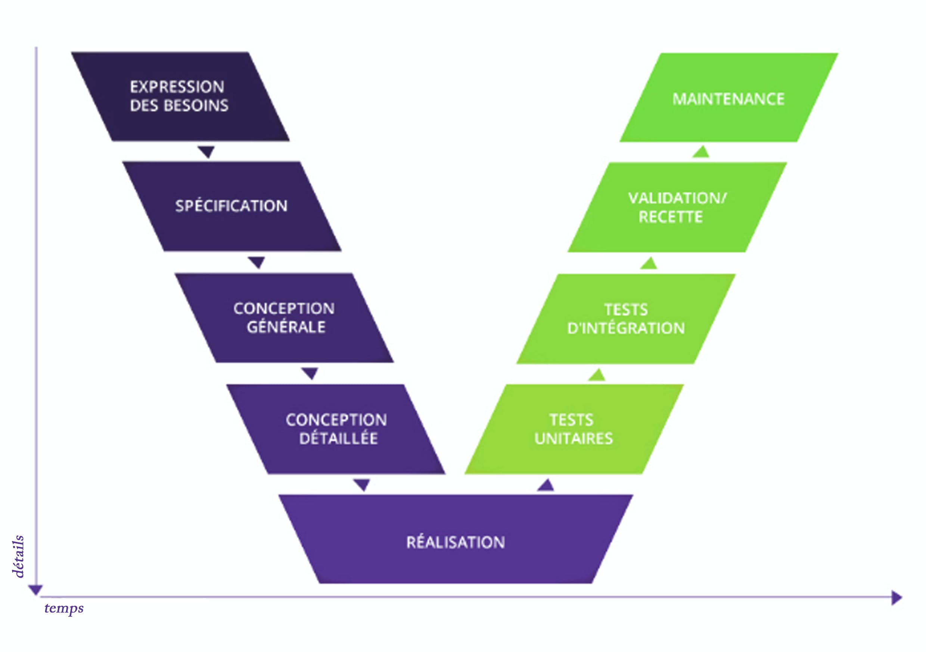

Modèle en V

## Conclusion

Dans ce chapitre, nous avons placé le projet dans son cadre. Ensuite, nous avons analysé l’approche méthodologique.

Notre application sera expliquée plus en détails dans les prochains chapitres. Dans ce qui suit, nous allons entamer la première phase de conception de notre projet, à savoir l’analyse et la spécification des besoins. Cette phase permettra d’identifier les différents acteurs et les fonctionnalités principales de l’application.

# Analyse et spécification des besoins

## Introduction

L’objectif de ce chapitre est de présenter les besoins fonctionnels et non fonctionnels attendues de l’application à développer. Nous détaillerons les besoins fonctionnels à l'aide de diagrammes de cas d'utilisation UML pour une meilleure analyse.

## Spécification des besoins

### Identification des acteurs

Avant de définir les besoins, nous devons tout d’abord identifier les acteurs qui vont utiliser l’application. Dans notre cas, il y a trois acteurs qui sont l’administrateur, l’employé et le client.

● **Administrateur** : il s’agit du rôle qui a les plus de permissions, les plus importantes fonctionnalités sont la gestion des employés et la gestion des services.

● **Employé** : la plus importante fonctionnalité est la gestion des clients et la gestion de queue.

● **Client** : ajouter et consulter ses tickets.

### Identification des besoins fonctionnels

Les besoins fonctionnels sont l’expression de ce que le produit ou le service délivré par le projet devrait être ou faire. Ce sont les besoins spécifiant un comportement d'entrée / sortie du système.

● **S’authentifier** : Tous les acteurs peuvent créer un compte pour avoir plus de fonctionnalités.

● **Gérer les clients :** L’employé et l’administrateur peuvent consulter les clients, modifier leurs données et les supprimer.

● **Gérer les employés :** L’administrateur peut consulter les employés, modifier leurs données et les supprimer.

● **Gérer les tickets :** L’employé peut consulter les tickets et modifier leurs états.

L’utilisateur peut créer des tickets et les consulter.

● **Gérer les services :** L’administrateur peut consulter les services, modifier leurs données et les supprimer.

### Identification des besoins non fonctionnels

Outre les besoins fonctionnels, il est nécessaire de prendre en compte les besoins non fonctionnels qui assurent le bon fonctionnement et la bonne qualité du projet.

Parmi ces besoins non fonctionnels, nous pouvons citer :

● **Fiabilité** :

L’application doit fonctionner de façon cohérente sans erreurs.

● **Disponibilité** :

Le système doit être opérationnel et accessible au besoin.

● **Maintenabilité** :

Le code source doit être lisible et bien commenté afin qu’il soit évolutif et modifiable de la part de l’entreprise après.

● **Facile à utiliser** :

L'interface de l’application doit être conviviale, ergonomique et facile à utiliser.

● **Sécurité :**

Chaque utilisateur doit s’authentifier à l’aide d’un mot de passe (longueur, caractères spéciaux) afin de créer une session sécurisée.

## Diagrammes de cas d’utilisation

Les diagrammes de cas d’utilisation ont pour objectif de montrer les interactions fonctionnelles entre les acteurs et le système.

### Cas d’utilisation général

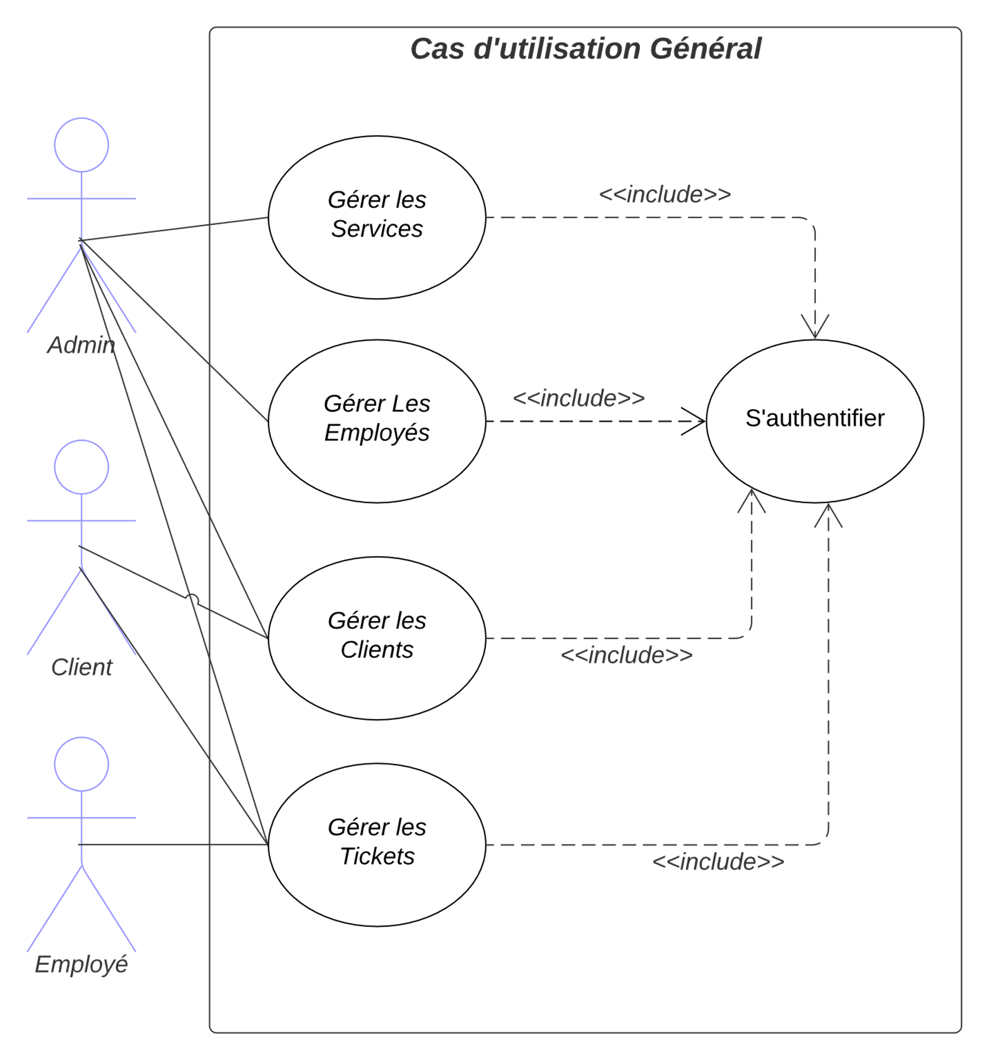

Diagramme de cas d’utilisation général

La majorité des fonctionnalités de l’application ne peuvent être effectuées qu’après la phase d’authentification. Nous détaillons ce processus via le tableau suivant :

Tableau : Description textuelle du processus d’authentification.

|  |  |
| --- | --- |
| **Intitulé** | S’authentifier |
| **Acteur** | - Tous les acteurs |
| **Description** | - Permet à les utilisateurs d’accéder à l’application. |
| **Précondition** | - L'email et le mot de passe sont corrects. |
| **Postcondition** | - Le client est authentifié et peut bénéficier de l’application. |
| **Scénario nominal** | 1. Accès à la page d’inscription. 2. Création d’un compte. 3. Accès à la page de connexion et se connecte en tapant son adresse e-mail et son mot de passe. 4. Le système vérifie si l'adresse e-mail existe, si tel est le cas, il vérifie si le mot de passe est correct. 5. Redirection vers la page principale. |
| **Scénario d’exception** | - Un message d’erreur s’affiche si l’adresse e-mail ou le mot   de passe sont invalides, ou lorsqu’un problème de connexion   au serveur survient. |

### Cas d’utilisation « Gérer les tickets »

La figure ci-dessous décrit les fonctionnalités offertes aux pour la gestion des tickets.

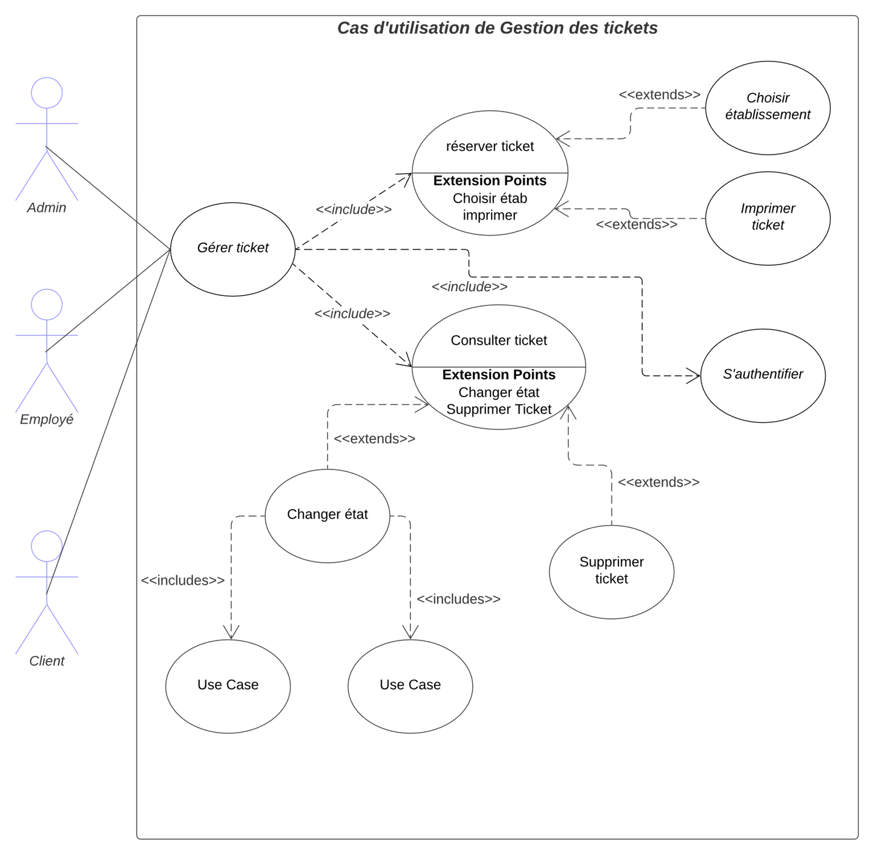

Diagramme de cas d'utilisation "Gérer les tickets"

### Cas d’utilisation « Employé »

La figure suivante détaille les actions possibles relatives aux employés.

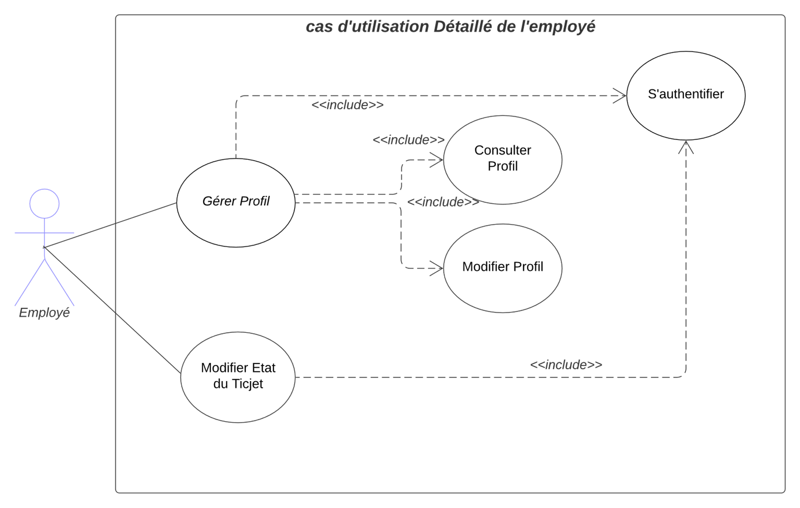

Diagramme de cas d'utilisation "Employé"

### Cas d’utilisation « Client »

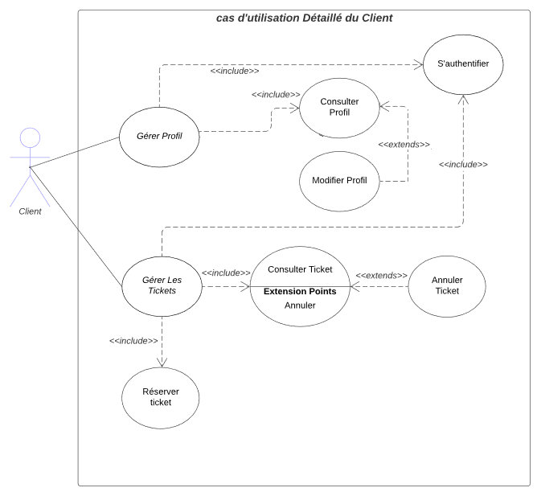La figure suivante détaille les actions possibles relatives aux clients.

Diagramme de cas d'utilisation " Client"

### Cas d’utilisation « Gérer clients et employés par administrateur »

Nous décrivons les fonctionnalités relatives à la gestion clients et employés par administrateur via la figure suivante :

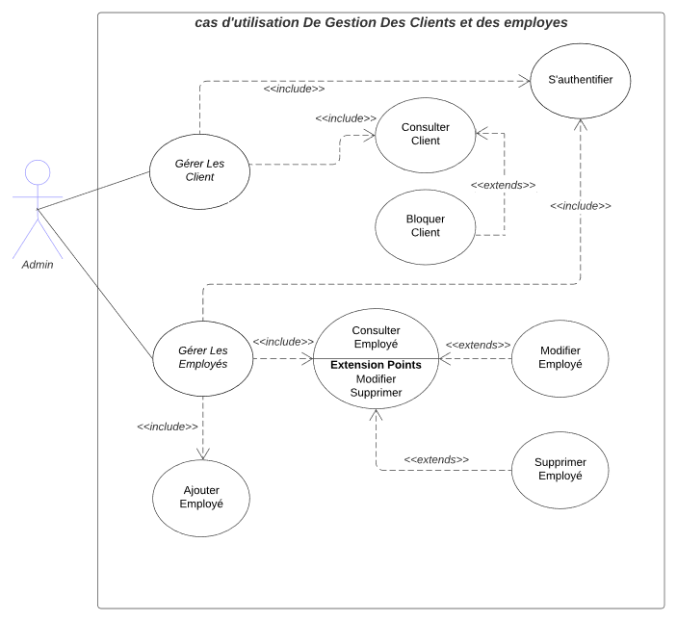

Diagramme de cas d'utilisation " Gérer clients et employés par administrateur "

### Cas d’utilisation « Gérer tickets et services par administrateur »

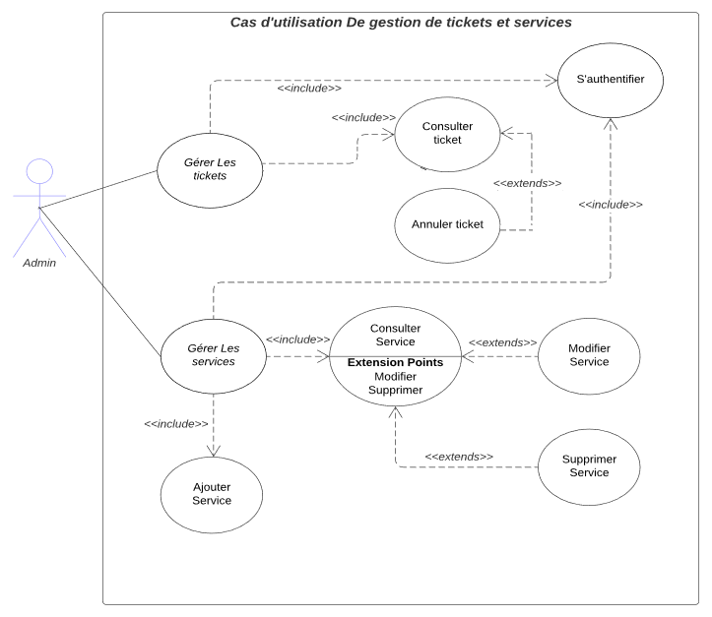

Diagramme de cas d'utilisation " Gérer tickets et services par administrateur "

## Conclusion

Dans ce chapitre nous avons commencé par présenter les besoins fonctionnels et non fonctionnels. Ensuite nous avons utilisé les diagrammes de cas d’utilisation UML pour détailler les différents cas d’utilisation et décrire les fonctionnalités offertes par l’application à développer. Ce chapitre a été d’une importance cruciale pour la compréhension et l’analyse des besoins.

Le chapitre suivant sera consacré à l’étude conceptuelle et à la description de l’architecture générale du système.

# Étude conceptuelle

## Introduction

Dans ce chapitre, nous mettons l’accent sur la présentation de la phase de conception de notre application. Cette étape est cruciale au bon déroulement du projet, et a pour but de détailler les tâches à entreprendre et de préparer le terrain pour l’étape de réalisation. Pour cela, nous commençons par présenter l’architecture de l’application et le diagramme de classes. Ensuite, nous détaillons l’aspect dynamique avec quelques diagrammes de séquences pour une meilleure compréhension de l’application à développer, avant de terminer par une conclusion qui résume ce chapitre.

## Architecture globale de l’application

### Architecture matérielle

Le modèle client-serveur est une structure d'application distribuée qui partitionne les tâches ou les charges de travail entre les fournisseurs d'une ressource ou d'un service, appelés serveurs, et les demandeurs de service, appelés clients. Un serveur peut servir plusieurs clients en même temps, tandis qu'un client est en contact avec un seul serveur. Cette figure représente l’interaction entre le client et le serveur.

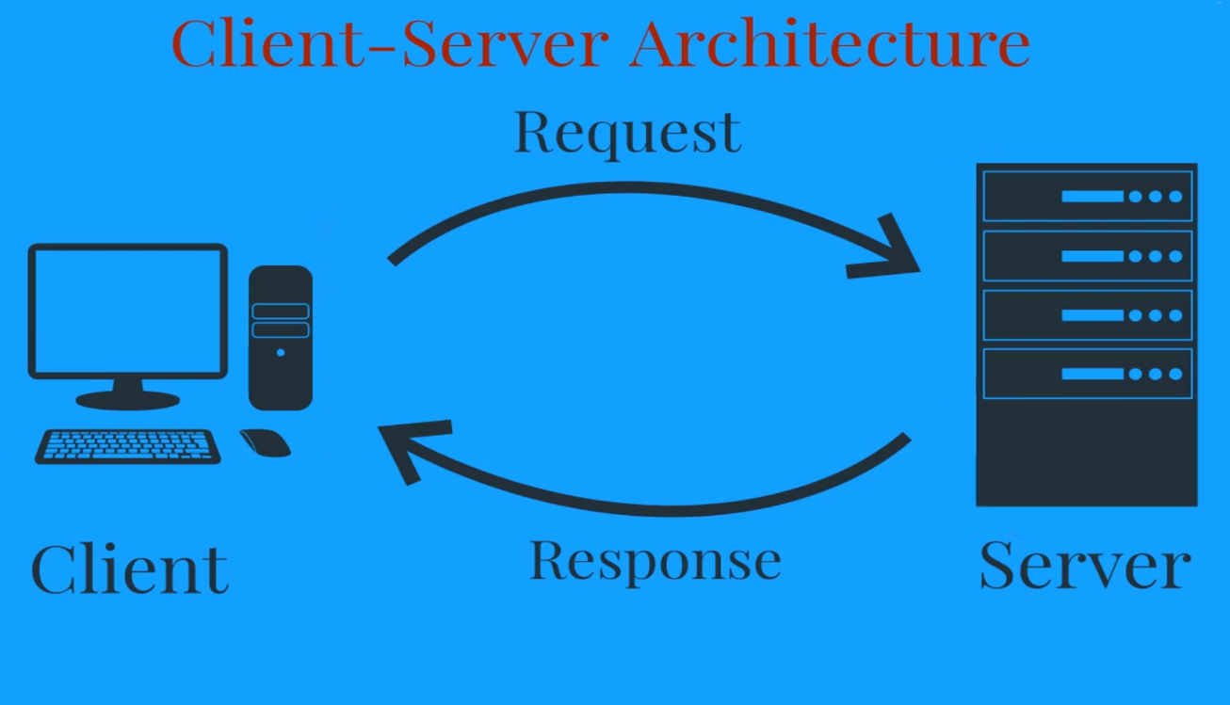

Architecture "client-serveur"

Il existe plusieurs types d’architecture client-serveur. L’architecture utilisé pour développer notre application est l’architecture 3-tier qui l'une des architectures client-serveur les plus populaires. L’avantage de cette architecture est que le développement et la maintenance de l’interface utilisateur, des processus fonctionnels, logiques d’accès et du stockage des données sont effectués indépendamment en tant que modules séparés. L'architecture à trois niveaux contient :

- Une couche de présentation qui correspond à la partie visible et interactive de l’application pour les utilisateurs. Quelques traitements locaux peuvent être effectués au niveau de cette couche tels que la vérification immédiate de la saisie et de la mise en forme des données entrées par l’utilisateur. Cette couche transmet les requêtes de l’utilisateur à la couche de traitement, pour afficher ensuite les informations qui lui ont été renvoyées par les traitements de cette dernière couche.

- Une couche de traitement qui correspond à la partie fonctionnelle de l’application. Elle implémente la logique métier (les opérations que l’application opère sur les données en fonction des requêtes). Au niveau de cette couche le serveur d’application utilise une couche web pour communiquer avec le navigateur. Lors d’une demande d’un traitement dynamique par le client, le serveur d’application renvoie le résultat du traitement effectué sous la forme d’une page HTML au serveur web qui se charge de la router vers le client.

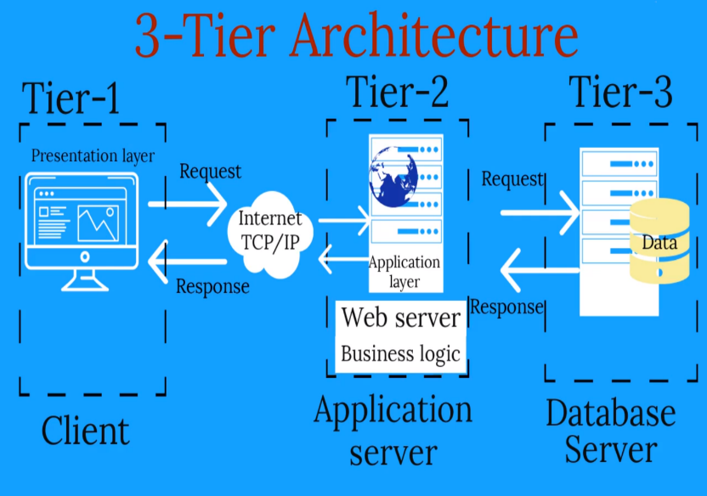- Une couche d’accès aux données qui correspond à la couche qui s’en occupe de la gestion des données persistantes de l’application. Cette figure représente l’architecture 3-tiers.

Architecture "3-tiers"

### Modèle MVC

Nous avons utilisé pour concevoir notre application le patron MVC (Modèle

Vue Contrôleur). Il est l’un des modèles architecturaux les plus fréquemment utilisés surtout dans le développement web. En utilisant ce modèle, les requêtes de l’utilisateur sont tout d’abord dirigées depuis la vue vers le contrôleur qui sera chargé d’appeler le modèle représentant l’état de l’application et responsable de la gestion les données. Puis, le modèle interagit avec la base de données et retourne les données récupérées au contrôleur. Ce dernier affiche ces données en faisant appel à la vue qui génère le code HTML correspondant et affiche dans le navigateur de l’utilisateur. La figure ci-dessous représente les interactions entre les différents modules du modèle MVC.

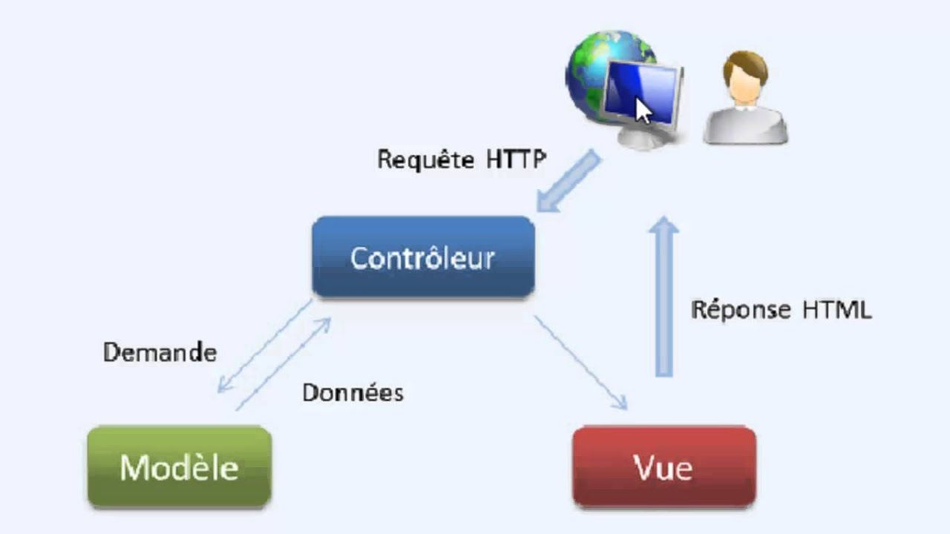

Modèle MVC

## Conception détaillée

### Diagramme de classes

Un diagramme de classes UML est un diagramme de structure statique, utilisé en génie logiciel pour présenter les classes, les interfaces des systèmes à développer et les relations entre les classes. La figure ci-dessous décrit le diagramme de classes de l’application envisagée.

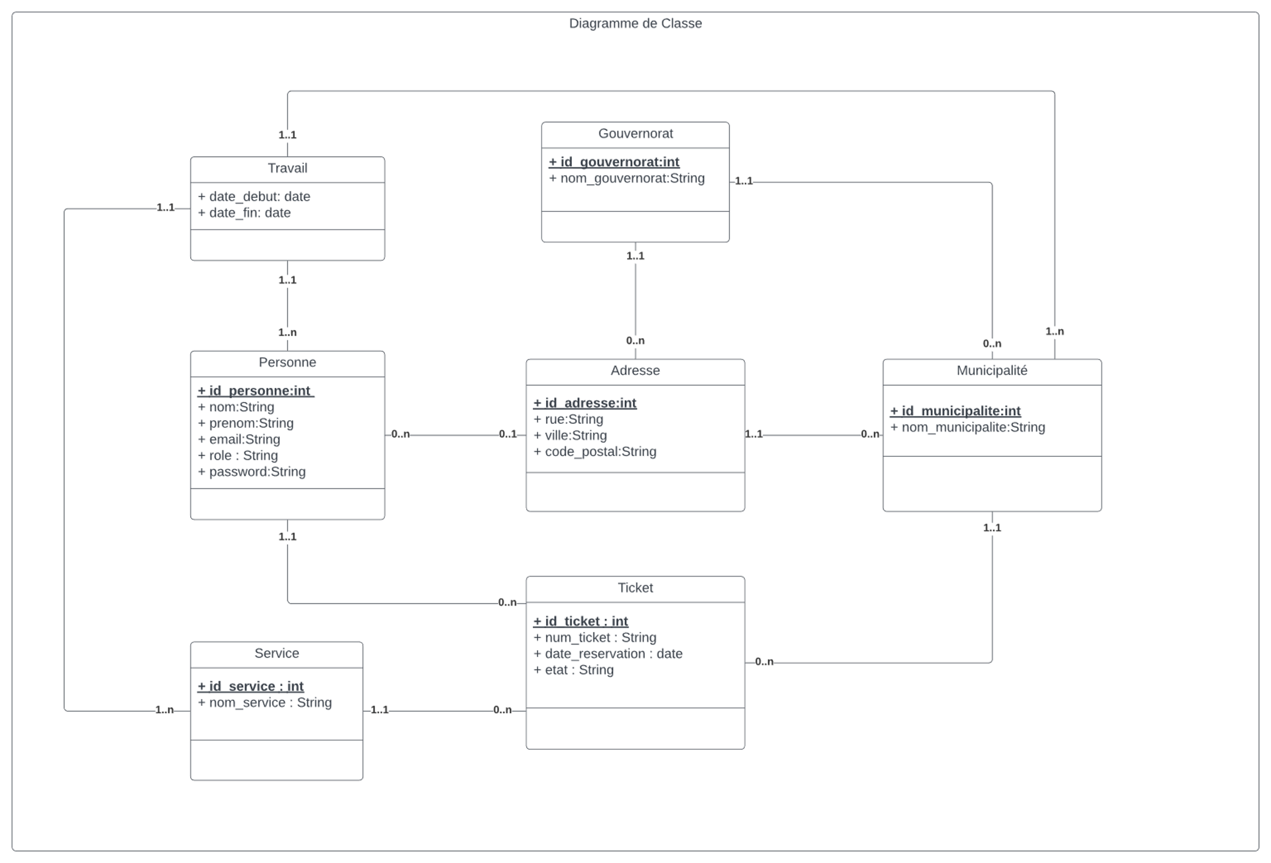

Diagramme de classes

### Diagrammes de séquences

Le diagramme de séquence fait partie des diagrammes UML dynamiques, montrant comment les différents composants et acteurs du système interagissent ensemble en fonction du temps.

#### Diagramme de séquences « Inscription »

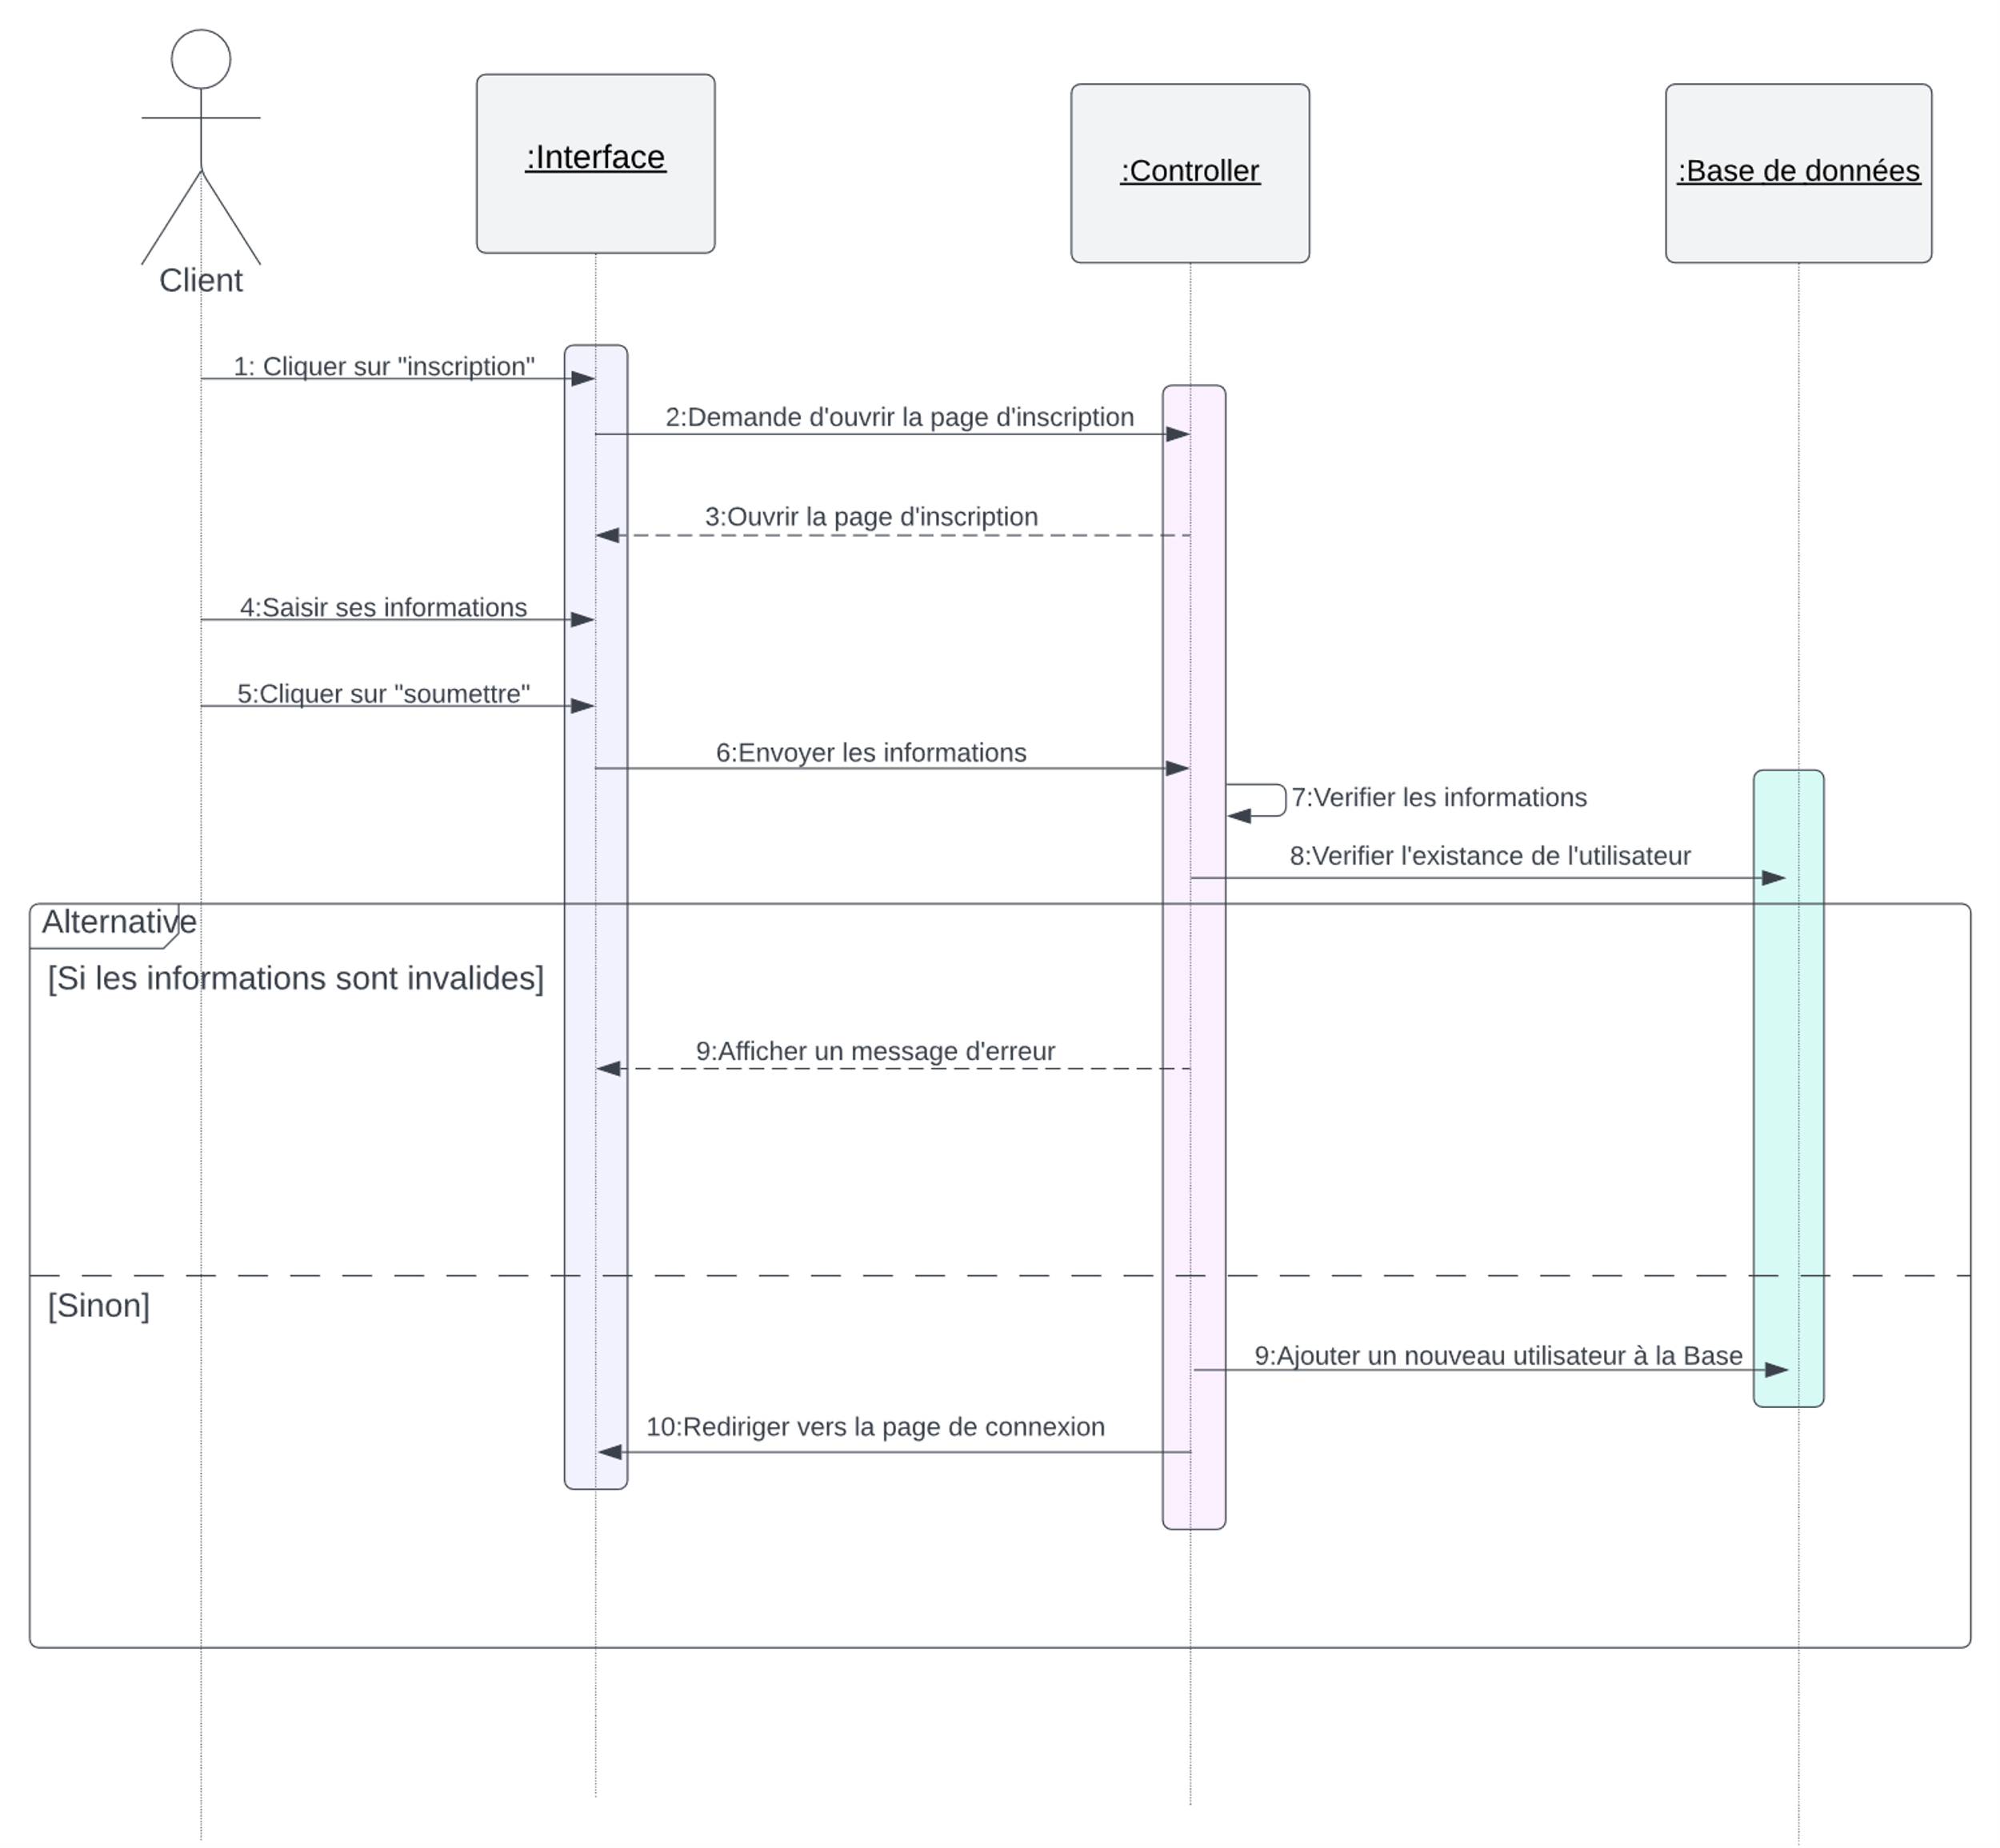Le digramme de séquence suivant décrit le scénario du cas d’utilisation « s’inscrire ».

Diagramme de séquences "Inscription"

#### Diagramme de séquences « Connexion »

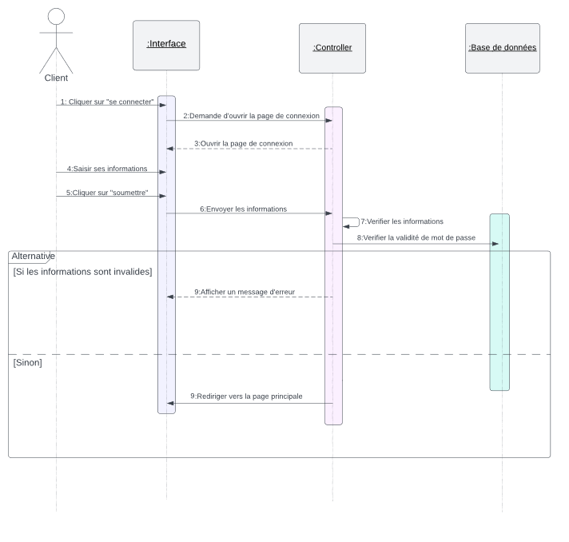Le digramme de séquence suivant décrit le scénario du cas d’utilisation « connexion ».

Diagramme de séquences "Connexion"

#### Diagramme de séquences « Réserver une ticket »

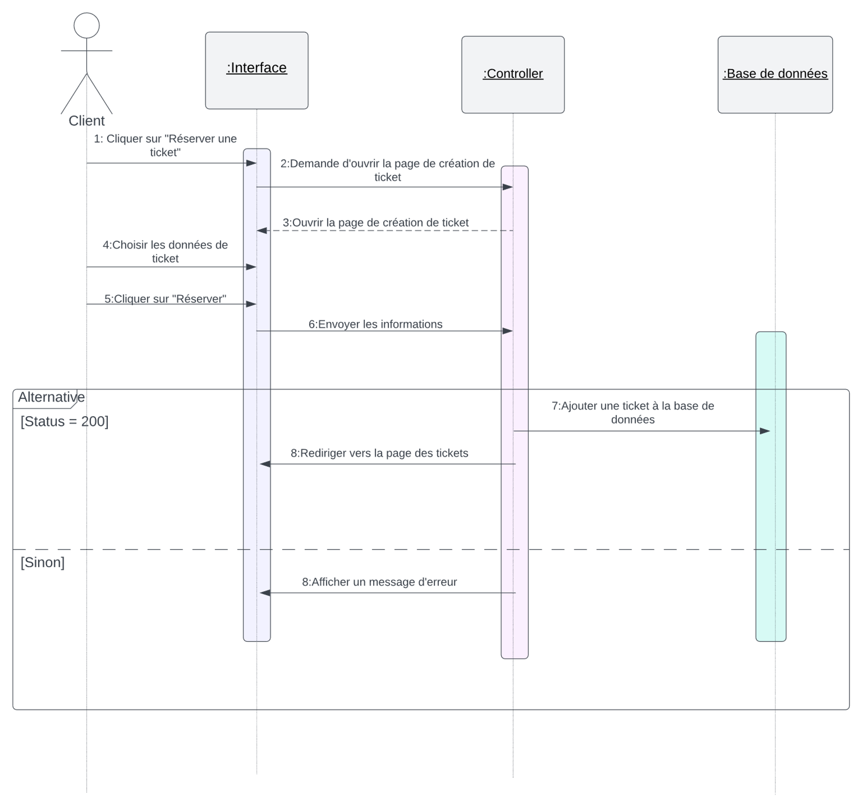Le digramme de séquence suivant décrit le scénario du cas d’utilisation « Réserver une ticket ».

Diagramme de séquences « Réserver une ticket »

#### Diagramme de séquences « Ajouter un employé »

Le digramme de séquence suivant décrit le scénario du cas d’utilisation « Ajouter un employé ».

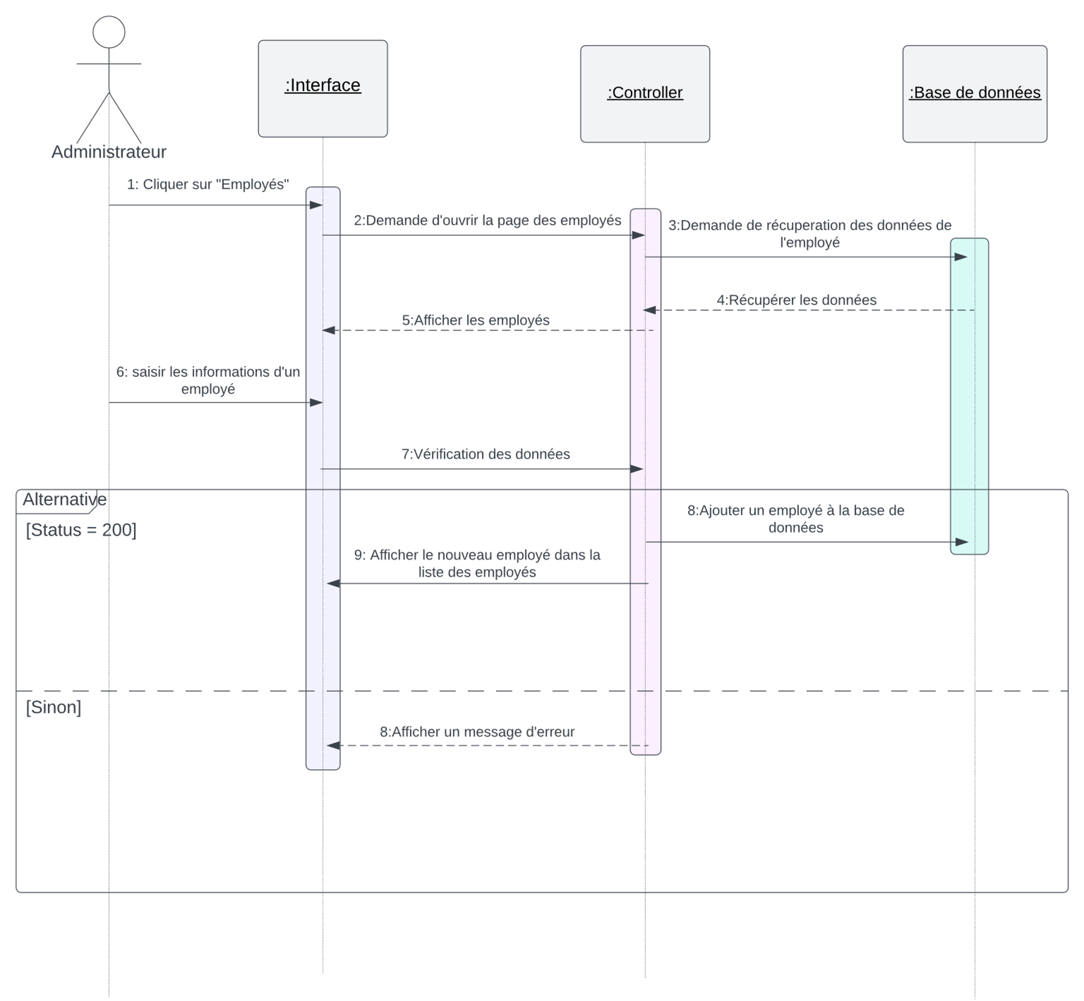

Diagrammes de séquences « Ajouter un employé »

#### Diagramme de séquences « Mettre à jour son profil »

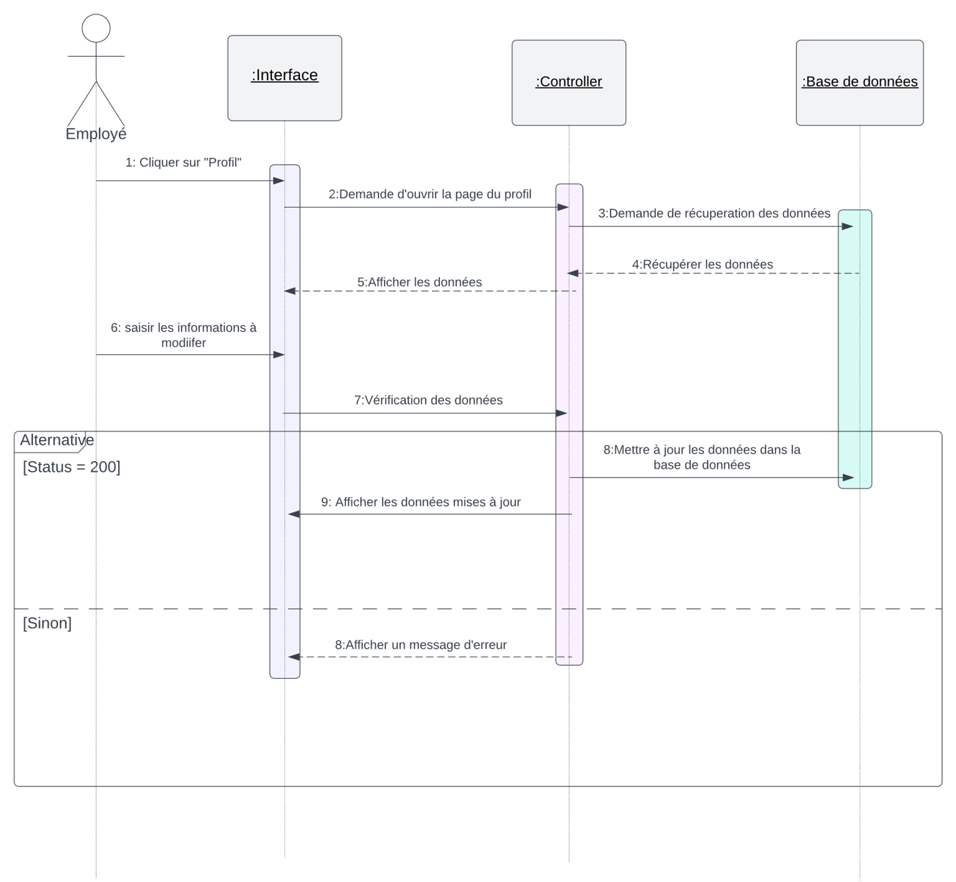Le digramme de séquence suivant décrit le scénario du cas d’utilisation « Mettre à jour son profil ».

Diagramme de séquences « Mettre à jour son profil »

## Conclusion

Dans ce chapitre, nous avons commencé par décrire l’architecture générale de l’application à développer, avant de détailler sa conception à l'aide des diagrammes de classes et de séquences système. Dans le chapitre suivant, nous mettrons l’accent sur la phase de mise en œuvre et nous exposerons les technologies utilisées pour le développement de notre application.

# Réalisation

## Introduction

Dans ce chapitre, nous présenterons le processus de réalisation de notre application. Nous commencerons, d’abord, par la description de l'environnement de travail. Ensuite, nous citerons les technologies et les outils utilisés pour la conception et le développement de notre application avant de terminer par une illustration des interfaces graphiques réalisées.

## Environnement de travail

### Environnement logiciel

#### Visual studio code

Visual Studio Code est un éditeur de code source gratuit créé par Microsoft pour Windows, Linux et MacOs dont le sigle est illustré par la figure ci-dessous. Il inclut la prise en charge du débogage, du contrôle git et de GitHub, de mise en évidence de la syntaxe, de la complétion intelligente du code, des snippets et de la refactorisation du code.



Acronyme de "Vs Code"

#### GitHub

GitHub est un service web d’hébergement et de gestion de développement des logiciels qui utilise Git comme logiciel de gestion des versions. Le site assure un contrôle d'accès et des fonctionnalités destinées à la collaboration comme le suivi des bugs, les demandes de fonctionnalités et la gestion de tâches. La figure ci-dessous représente l’acronyme de GitHub.



Acronyme de "GitHub"

#### Lucidchart

« Lucidchart » est une plateforme de collaboration en ligne, basée sur le cloud, permettant la création de diagrammes et la [visualisation de données](https://fr.wikipedia.org/wiki/Visualisation_de_donn%C3%A9es), et autres [schémas conceptuels](https://fr.wikipedia.org/wiki/Sch%C3%A9ma_conceptuel).



Acronyme de "Lucidchart"

#### Eclipse

**«**Eclipse**»** est un projet, décliné et organisé en un ensemble de sous-projets de développements logiciels, de la [fondation](https://fr.wikipedia.org/wiki/Fondation_Eclipse) Eclipse visant à développer un environnement de production de logiciels [libre](https://fr.wikipedia.org/wiki/Logiciel_libre) qui soit extensible, universel et polyvalent, en s'appuyant principalement sur [Java](https://fr.wikipedia.org/wiki/Java_(technique)). Nous représentons dans la figure ci-dessous l’acronyme d’Eclipse



Acronyme de "Eclipse"

## Technologies utilisées

### UML

Le langage de modélisation unifié (UML) est un langage courant pour la modélisation visuelle. Il est destiné pour faciliter la conception et la mise en œuvre de systèmes logiciels. Nous représentons dans la figure ci-dessous l’acronyme d’UML.



Acronyme de "UML"

### HTML5

L’HyperText Markup Language, généralement abrégé HTML est un langage de création de pages Web. Dans la nouvelle version HTML 5, un certain nombre de nouveaux éléments sont introduits permettant de faciliter la création des pages, leurs lectures par les moteurs de recherche, et de définir leurs différentes parties. ( partie en-tête, navigation ou (Nav), principale, sections et pied de page). Son acronyme est présenté dans la figure suivante.



Acronyme de "HTML5"

### CSS3

Les feuilles de style en cascade généralement appelées CSS, est un langage de mise en forme pour les pages web, spécialement conçu pour séparer le formatage (couleurs, polices, boutons, etc.) du contenu du document (écrit en HTML par exemple). Cela s'applique aussi bien aux couleurs, polices, images et arrière-plans utilisés sur les pages flexible et simple. Son acronyme est présenté dans la figure suivante.



Acronyme de "CSS3"

### BootStrap

Bootstrap, anciennement appelé Twitter Bootstrap, est un ensemble d'outils open source permettant de créer des sites et des applications. Il est créé pour aider les concepteurs et les développeurs à développer des produits rapides et efficaces. Son objectif est de fournir une bibliothèque étendue, flexible et bien documentée, construite avec HTML, CSS et JavaScript pour que les développeurs puissent les utiliser et faire preuve de créativité. Son acronyme est présenté dans la figure ci-dessous.



Acronyme de "Bootstrap"

### JavaScript

JavaScript ou souvent JS est un langage de programmation de haut niveau qui est principalement utilisé dans les navigateurs Web pour créer des pages plus interactives. Il est actuellement développé par Mozilla Corporation. JavaScript permet de fournir des applications Web, y compris la création des jeux. Il est utilisé par la plupart des sites et il est pris en charge par presque tous les navigateurs sans avoir besoin de modules complémentaires externes. Son acronyme est présenté dans la figure suivante.



Acronyme de "JavaScript"

### Spring Boot

Java Spring Boot est un outil qui rend le développement d'applications Web et de microservices avec Spring Framework plus rapide et plus facile grâce à trois fonctionnalités principales : la configuration automatique, une approche avisée de la configuration, la possibilité de créer des applications autonomes. Son acronyme est présenté dans la figure suivante.



Acronyme de "Spring Boot"

### VueJs

« Vue.js » est un [framework JavaScript](https://fr.wikipedia.org/wiki/Framework_JavaScript) [open-source](https://fr.wikipedia.org/wiki/Open_source) utilisé pour construire des interfaces utilisateur et des [applications web monopages](https://fr.wikipedia.org/wiki/Application_web_monopage). Vue a été créé par Evan You et est maintenu par lui et le reste des membres actifs de l'équipe principale travaillant sur le projet et son écosystème. Le framework est notamment utilisé par [Adobe](https://fr.wikipedia.org/wiki/Adobe_(entreprise)), [Alibaba](https://fr.wikipedia.org/wiki/Alibaba_Group) et [GitLab](https://fr.wikipedia.org/wiki/GitLab). Son acronyme est présenté dans la figure suivante.



Acronyme de "VueJs"

### Flutter

« Flutter » est un [kit de développement logiciel](https://fr.wikipedia.org/wiki/Kit_de_d%C3%A9veloppement) (SDK) d'interface utilisateur open-source créé par Google. Il est utilisé pour développer des applications pour [Android](https://fr.wikipedia.org/wiki/Android), [iOS](https://fr.wikipedia.org/wiki/IOS), [Linux](https://fr.wikipedia.org/wiki/Linux), [Mac](https://fr.wikipedia.org/wiki/MacOS), [Windows](https://fr.wikipedia.org/wiki/Microsoft_Windows), [Google Fuchsia](https://fr.wikipedia.org/wiki/Google_Fuchsia) et le [web](https://fr.wikipedia.org/wiki/World_Wide_Web) à partir d'une seule base de code. Son acronyme est présenté dans la figure suivante.



Acronyme de "Flutter"

### MySQL

MySQL est un [système de gestion de bases de données](https://fr.wikipedia.org/wiki/Syst%C3%A8me_de_gestion_de_base_de_donn%C3%A9es) relationnelles (SGBDR) gratuit et open source. Il fait partie des logiciels de gestion de [base de données](https://fr.wikipedia.org/wiki/Base_de_donn%C3%A9es) les plus utilisés au monde. Son acronyme est présenté dans la figure suivante.



Acronyme de "MySQL"

## Interfaces

### Page principale

La figure 35 suivante représente la page principale de notre application. Nous pouvons démarrer le planificateur sans aucune authentification, ou créer un compte pour effectuer une commande.

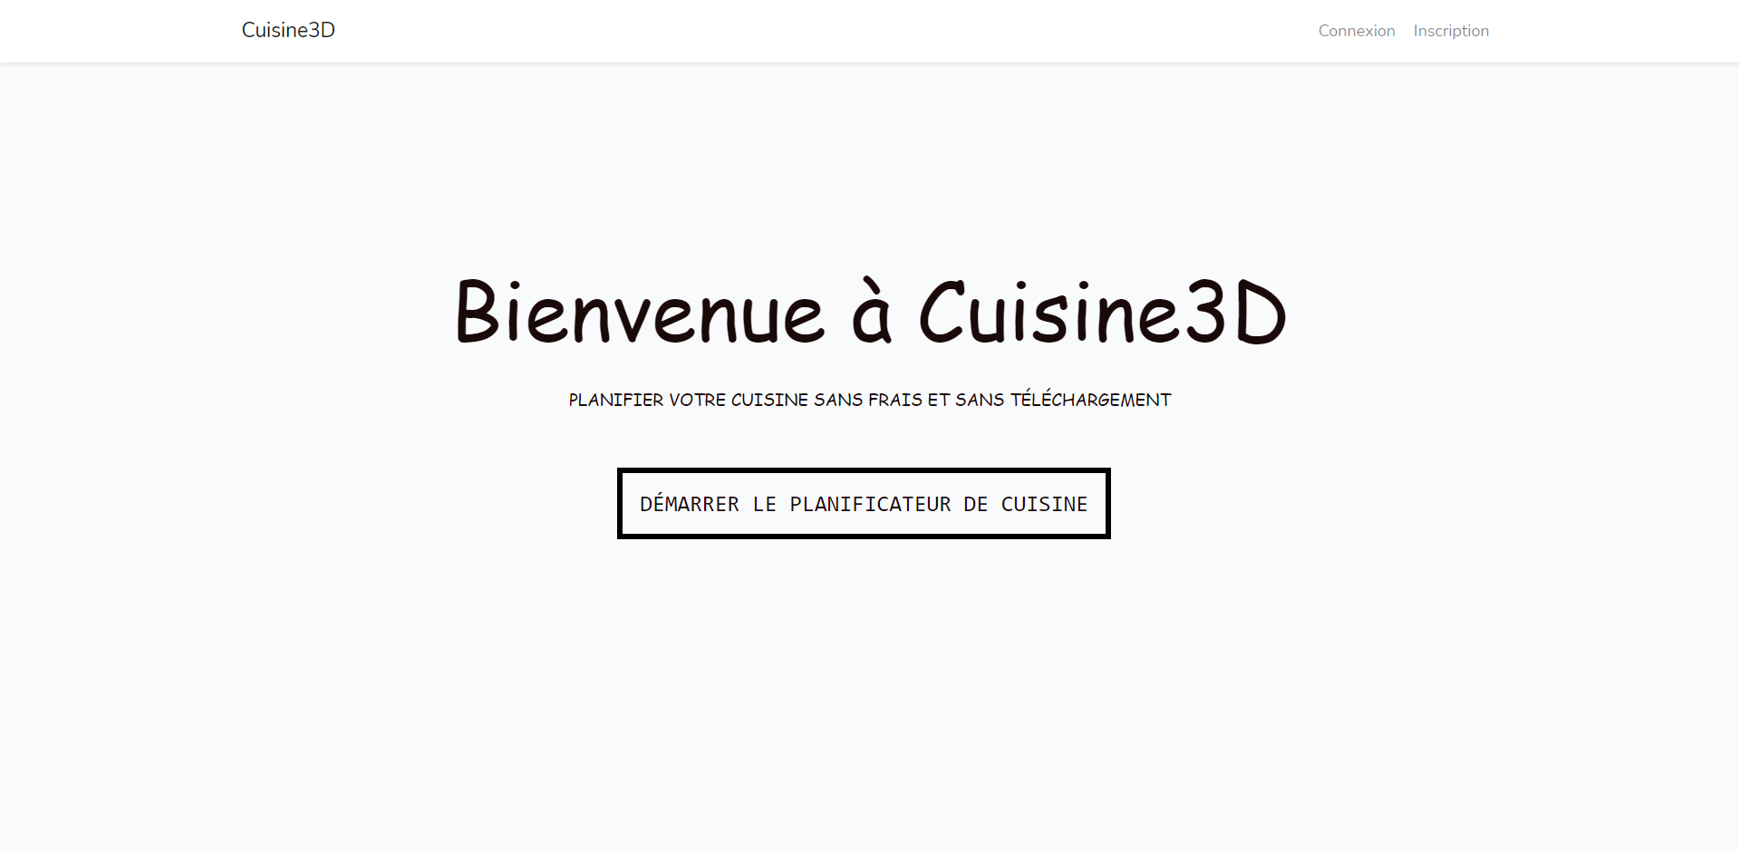

Page principale

### Page d’inscription

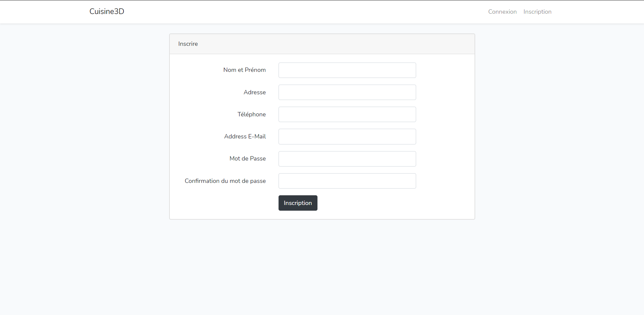La figure 36 représente la page d’inscription dans laquelle le client doit saisir son nom, son prénom, son adresse, son numéro du téléphone, son adresse e-mail et son mot de passe dans les champs appropriés afin de pouvoir créer son compte.

Page d’inscription

### Page de connexion

Cette interface permet de vérifier si le client possède un compte ou pas. Pour pouvoir accéder à l'application, le client doit saisir son adresse email et son mot de passe. Une fois le bouton "Connexion" cliqué, le système vérifie les informations saisies sont valides. La figure 37 représente l’interface liée à l’opération de connexion.

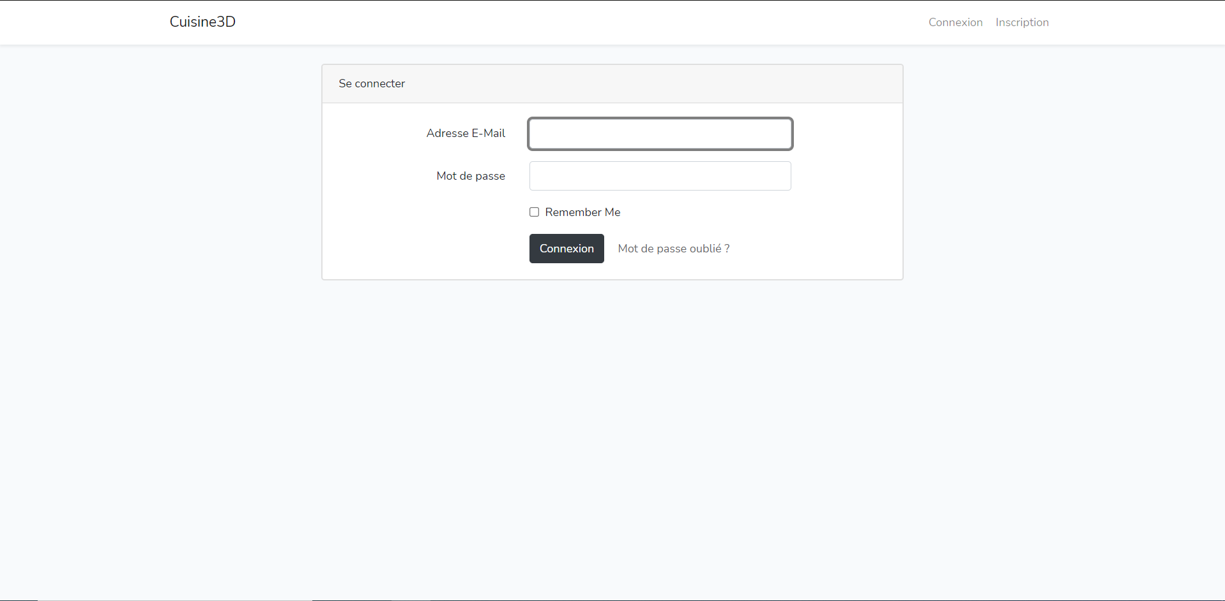

Page de connexion

### Page de création d’une commande

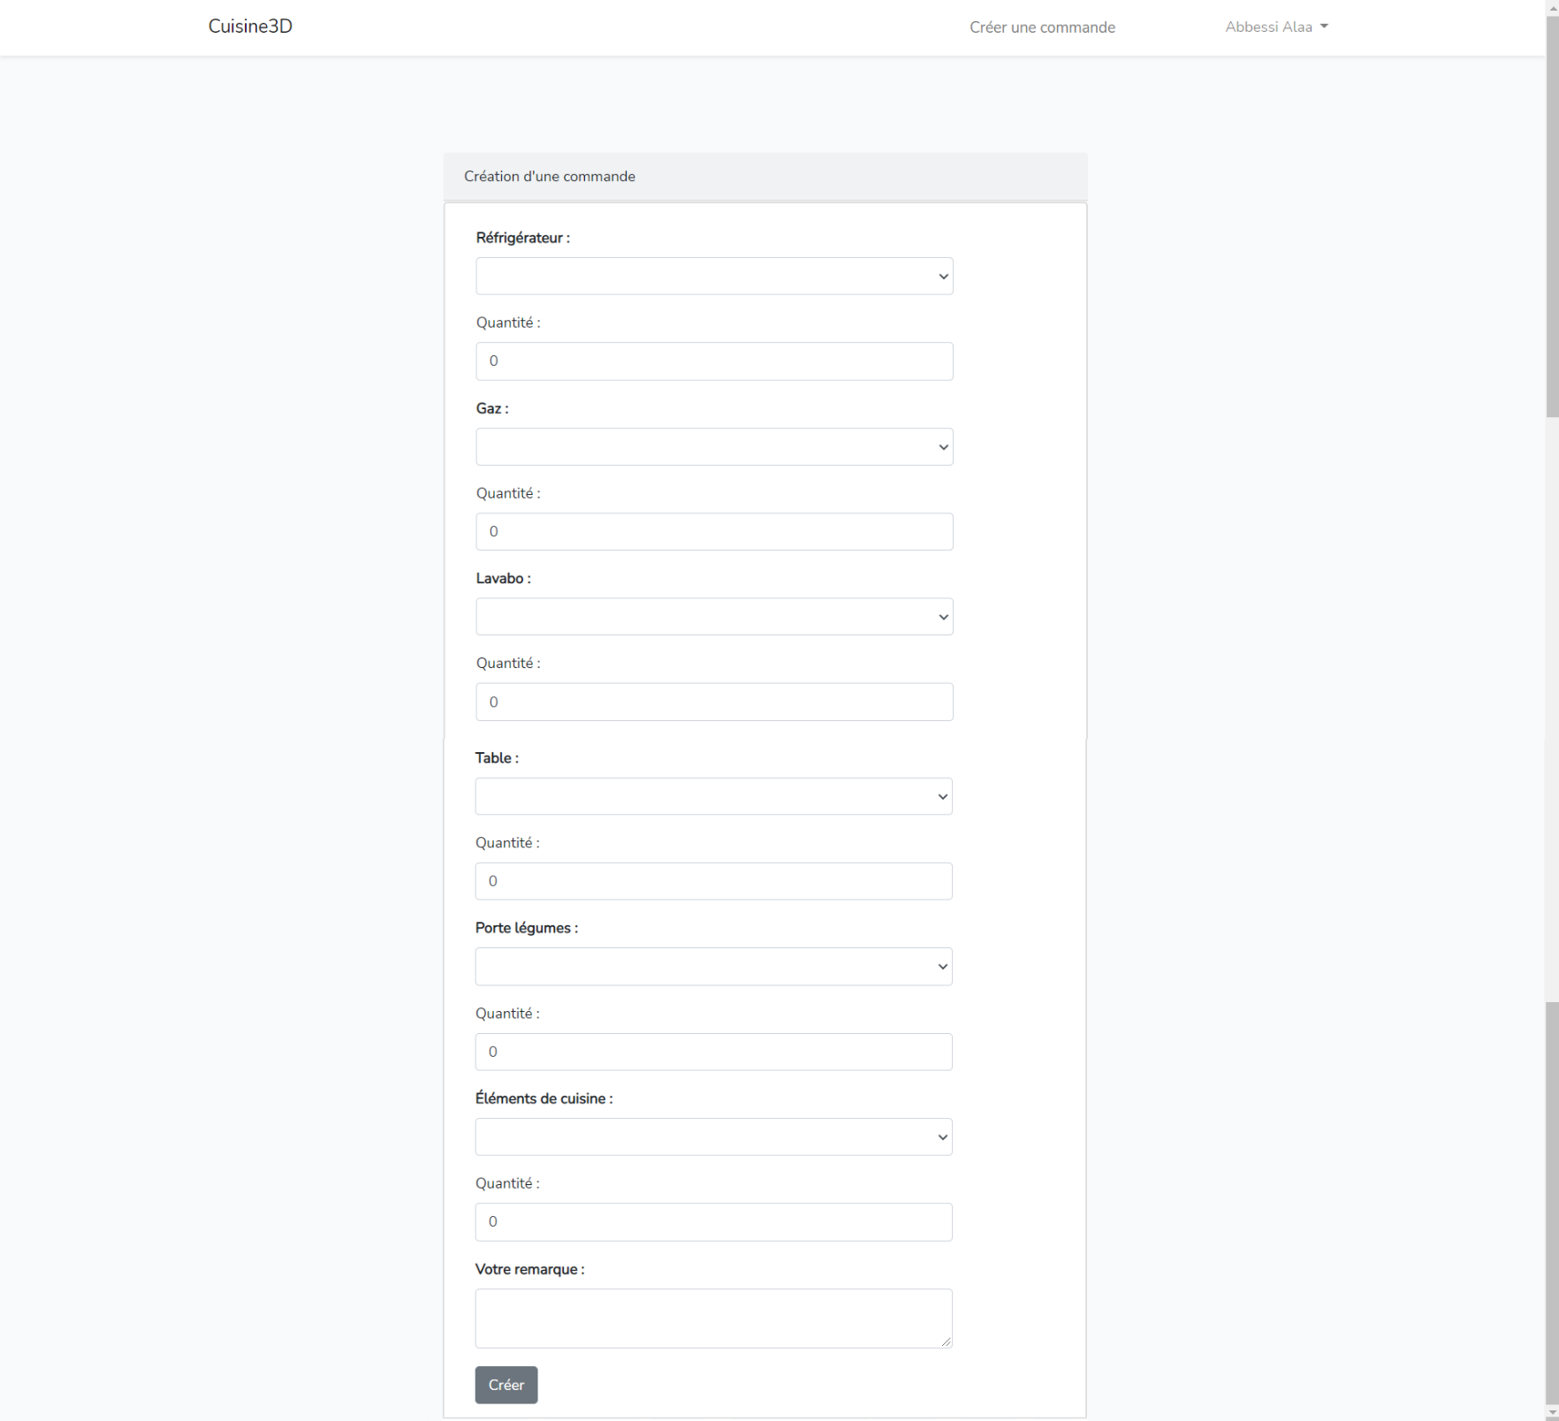Cette figure représente la page de création des commandes dans laquelle le client choisit le modèle de chaque élément à commander de chaque élément et la quantité désirée. Il peut aussi laisser une remarque s’il veut.

Page de création d'une commande

### Page des commandes

La figure 39 suivante représente la page qui permet de consulter la liste des commandes effectuées. Nous pouvons modifier ou supprimer une commande comme la montre la figure.

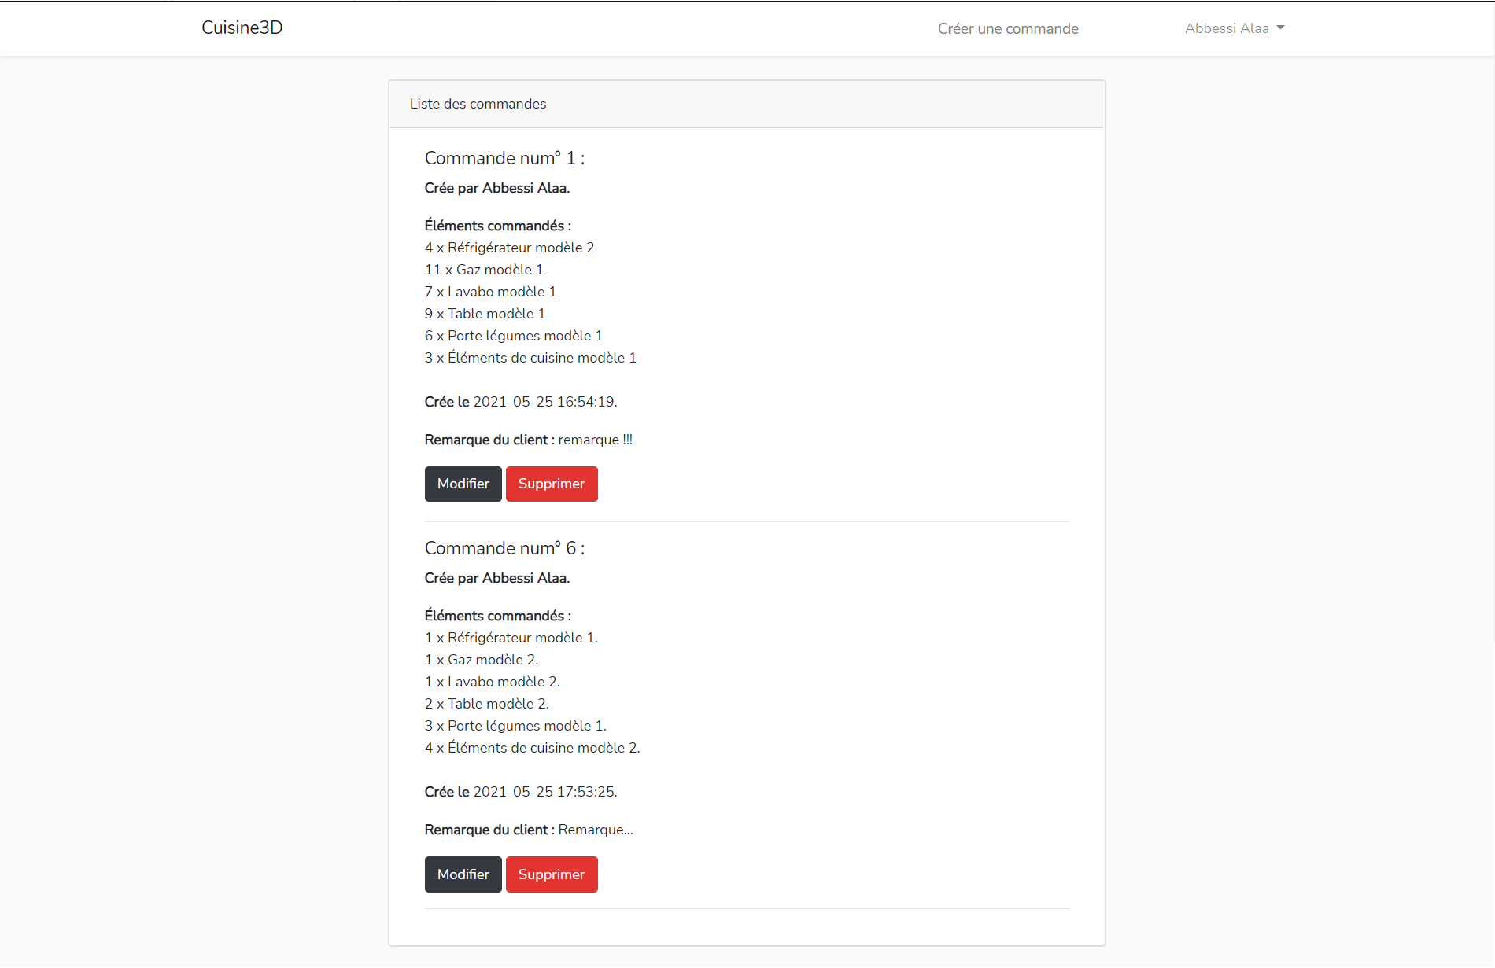

Page des commandes

### Page de modification d’une commande

Une fois que le bouton "Modifier" a été cliqué, le système nous redirige vers la page de modification d’une commande comme le montre la figure 40 suivante.

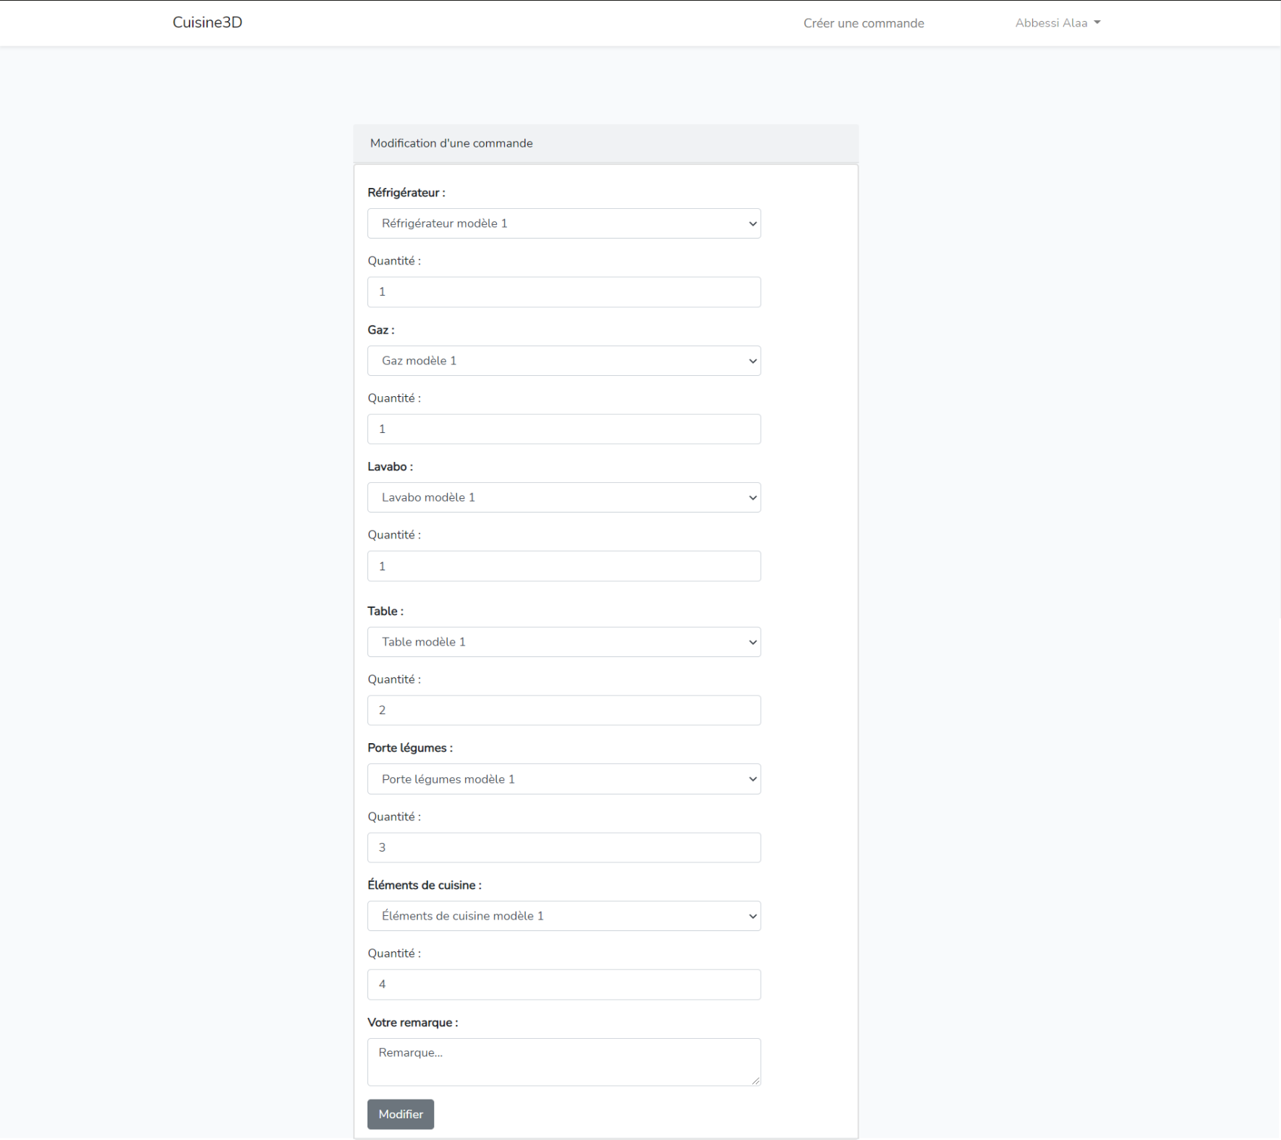

Page de modification des commandes

### Page de profil

L’interface suivante permet d’afficher le profil du client et ses informations. Ce dernier peut mettre à jour ses informations (adresse, numéro de téléphone, photo de profil) comme indiqué dans la figure 41 ci-dessous.

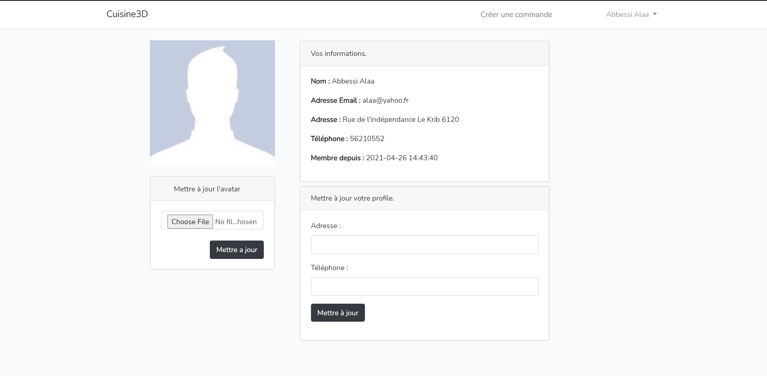

Page de profil

### Page du planificateur de cuisine

L’interface suivante représente la page du planificateur de cuisine (voir figure 42). L’utilisateur construit son plan en ajoutant, déplaçant ou supprimant des éléments de cuisine. Il peut aussi consulter les prix de chaque élément et calculer le montant de sa facture comme indiqué dans les figure 43 et 44

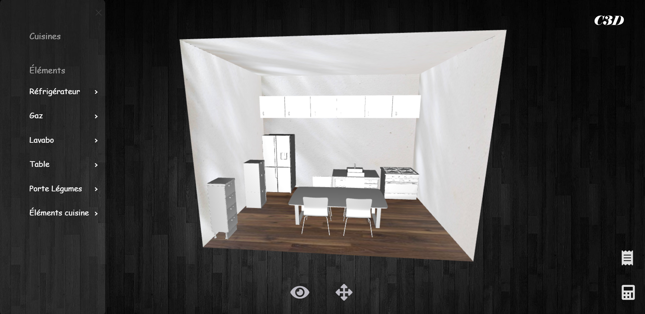

Page de planificateur de cuisine

### Liste de prix des éléments

La figure 43 suivante représente la liste des prix de chaque élément dans le planificateur.

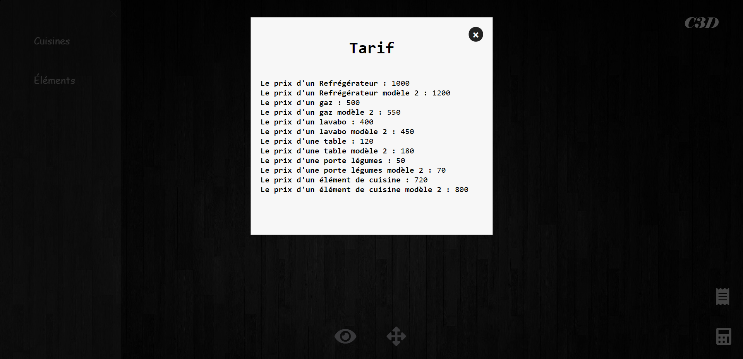

Liste de prix des éléments

### Facture

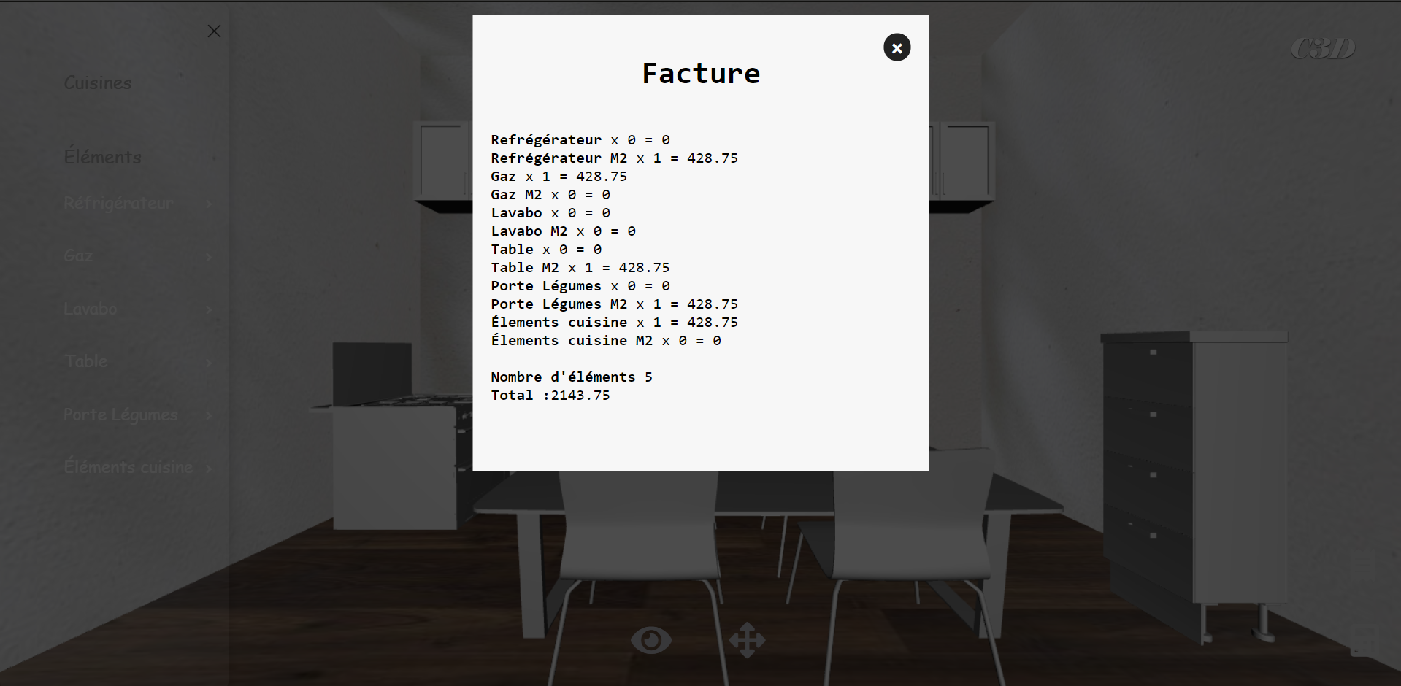La figure 44 suivante représente un exemple de facture créée après la création d’un plan de cuisine.

Facture

## Conclusion

Dans ce chapitre, nous avons décrit les environnements de développement logiciel et matériel et les technologies utilisées pour réaliser notre application. Ensuite, nous avons donné un aperçu général de notre application à travers des captures d'écran des interfaces développées afin de donner une idée plus claire sur les réalisations effectuées au cours de ce projet.

# Conclusion générale et perspectives

Notre projet de fin d’année consiste à concevoir et développer une application web et mobile de gestion des tickets d’une municipalité.

Cette période de travail nous a permis de mettre en pratique nos connaissances théoriques acquises tout au long de notre cursus universitaire à la Faculté des sciences de Tunis. Il nous a permis aussi d’acquérir une expérience dans le domaine de l’informatique et découvrir de nouvelles technologies et méthodes de travail.

Dans ce rapport, nous avons commencé par une présentation générale du cadre du projet. Par la suite, dans la partie conceptuelle, nous avons réalisé une conception générale et détaillée de notre application avant de terminer par préciser les technologies utilisées et l’environnement de travail.

Tout au long du développement de ce projet, nous avons rencontré plusieurs difficultés au niveau de la conception et du développement de l’application, ainsi qu’au cours de la phase de rédaction du rapport. Cependant, nous avons réussi à les surmonter grâce à beaucoup de travail de recherches et d’auto-formation.

Bien que ce projet ait répondu aux objectifs attendus, il y a toujours place pour des améliorations dans toutes les applications et enrichir le travail.

En conclusion, ce projet a été un avantage indéniable sur tous les niveaux que ce soit personnel ou technique malgré les challenges rencontrés.